**Déséquilibre hydroélectrolytique**

Le corps d'un adulte en bonne santé est composé d'environ 60 % d'eau. Si l'importance d'une bonne hydratation pour le corps est connue, les nombreux rôles de l'eau, sa répartition et les modalités de son équilibre au sein de l'organisme demeurent souvent obscurs pour le grand public.

1) **L’annexe 1** représente le schéma d’un tissu biologique et sa vascularisation. Reporter sur votre copie les légendes.

2) **L’annexe 2** illustre les variations des pressions hydrostatiques et oncotique à l’origine des mouvements d’eau permanents ayant lieu entre les compartiments 1 et 2 de l’annexe 1

a) Définir les termes de pression hydrostatique et oncotique

b) Analyser l’annexe 2. Vous donnerez les principales valeurs

c) Déduire les conséquences d’une baisse de la concentration plasmatique de protéines sur les échanges liquidiens présentés dans l’annexe 2

3) Le système rénal régule les pertes en eau. L’unité fonctionnelle du rein est représentée dans **l’annexe 3.** Nommer cette unité fonctionnelle et reporter sur votre copie les légendes.

Les courbes de **l’annexe 4** représentent la quantité de glucose filtrée et la quantité de glucose excrétée dans le temps.

4) Représenter à l’aide d’un schéma le lieu de la filtration du plasma ainsi que les 3 forces impliquées dans la pression nette de filtration.

5) Nommer la région de la réabsorption du glucose urinaire, puis à l’aide du document préciser la valeur de la capacité maximale de réabsorption du glucose.

6) L’expérience présentée en **annexe 5** permet d’étudier les conditions du maintien de l’équilibre hydrique. Analyser les expériences A et B de l’annexe 5. En déduire le rôle de la posthypophyse dans le maintien de l’équilibre hydrique.

La substance responsable des effets observés est une hormone qui agit sur la structure présentée en annexe 3.

a) Nommer cette hormone et préciser son lieu d’action sur la structure présentée dans l’annexe 3

b) Cette hormone est un nonapeptide. En déduire son mode d’action sur ses cellules cibles *(cours de Mme Avillac)*

L’action de cette hormone entraine des mouvements d’eau.

c) Préciser l’action de l’hormone permettant d’expliquer les résultats observés sur l’annexe 5. Nommer les transporteurs d’eau mis en jeu

7) Pour le sportif, il est possible de limiter les pertes hydriques et en sels (Na+, Cl- ou chlorure de sodium) en consommant des boissons à teneur en sels adaptée. **L’annexe 6** représente l’effet de la consommation de ces boissons ingérées par un sportif après un effort physique, sur le volume d’urines émis.

a) Analyse l’annexe 5

b) Nommer et décrire le phénomène physico-chimique à l’origine des mouvements d’eau dans l’organisme. Présenter de quelle manière ce phénomène permet d’expliquer les résultats de l’annexe 5

8) **L’annexe 7** montre la composition d’une boisson de réhydratation à destination des sportifs. En tenant compte des données fournies par les annexes 5 et 6 déduire l’effet de cette boisson sur la production d’urine et discuter son éventuelle efficacité pour la réhydratation du sportif après l’effort.

9) Justifier s’il s’agit d’un mécanisme de soif intracellulaire ou extracellulaire.

Bien qu'en faible quantité dans l'organisme, les minéraux, essentiellement sous forme ionique, y jouent des rôles majeurs (équilibre osmotique, transport des électrons...). Les ions sodium et potassium, ainsi que les ions chlorure, sont les principaux responsables de l'équilibre osmotique de l'organisme, mais également des différences de potentiel transmembranaire. Le sodium intervient également dans le maintien de la volémie et de la pression artérielle.

10) Définir la volémie et expliquer succinctement son lien avec la natrémie.

11) En cas de chute de la pression artérielle, les cellules juxtaglomérulaires produisent une hormone, la rénine. Expliquer son rôle dans le mécanisme de régulation hormonale permettant le maintien de la pression artérielle, de la natrémie et de la volémie.

12) Nommer une hormone impliquée en cas d’une pression artérielle trop importante

13) Donner une autre conséquence d’une natrémie dérégulée.

14) Nommer deux autres hormones produites par leur rein et préciser leur rôle.

**Annexe 1 : Schéma d’un tissu biologique et sa vascularisation**

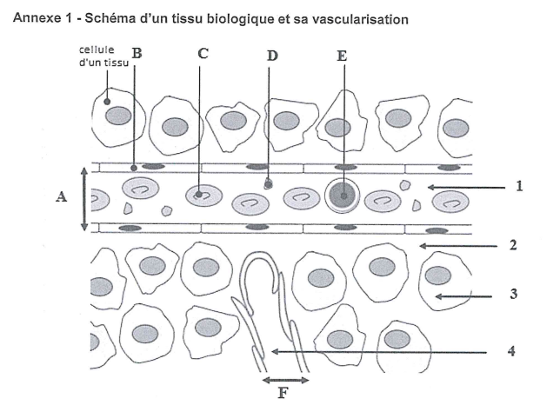

**Annexe 2 : Variations des pressions hydrostatique et oncotique le long de la structure A de l’annexe 1**

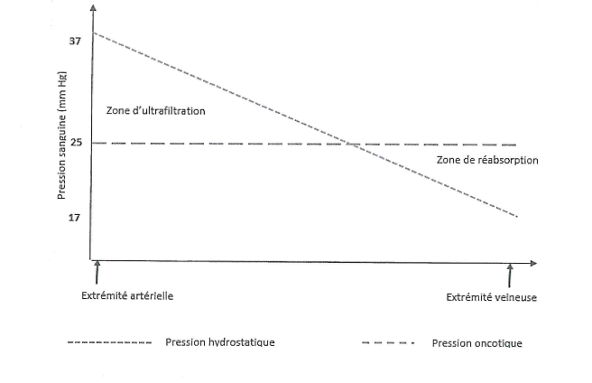

**Annexe 3 : Unité fonctionnelle du rein**

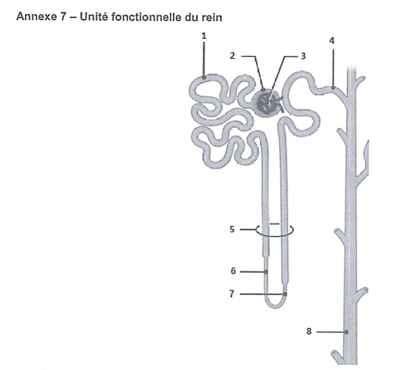

**Annexe 4 : Évolution des débits de glucose en fonction de la glycémie**

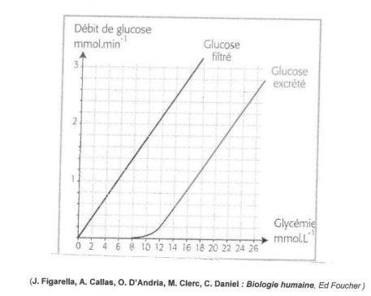

**Annexe 5 : Maintien de l’équilibre hydrique**

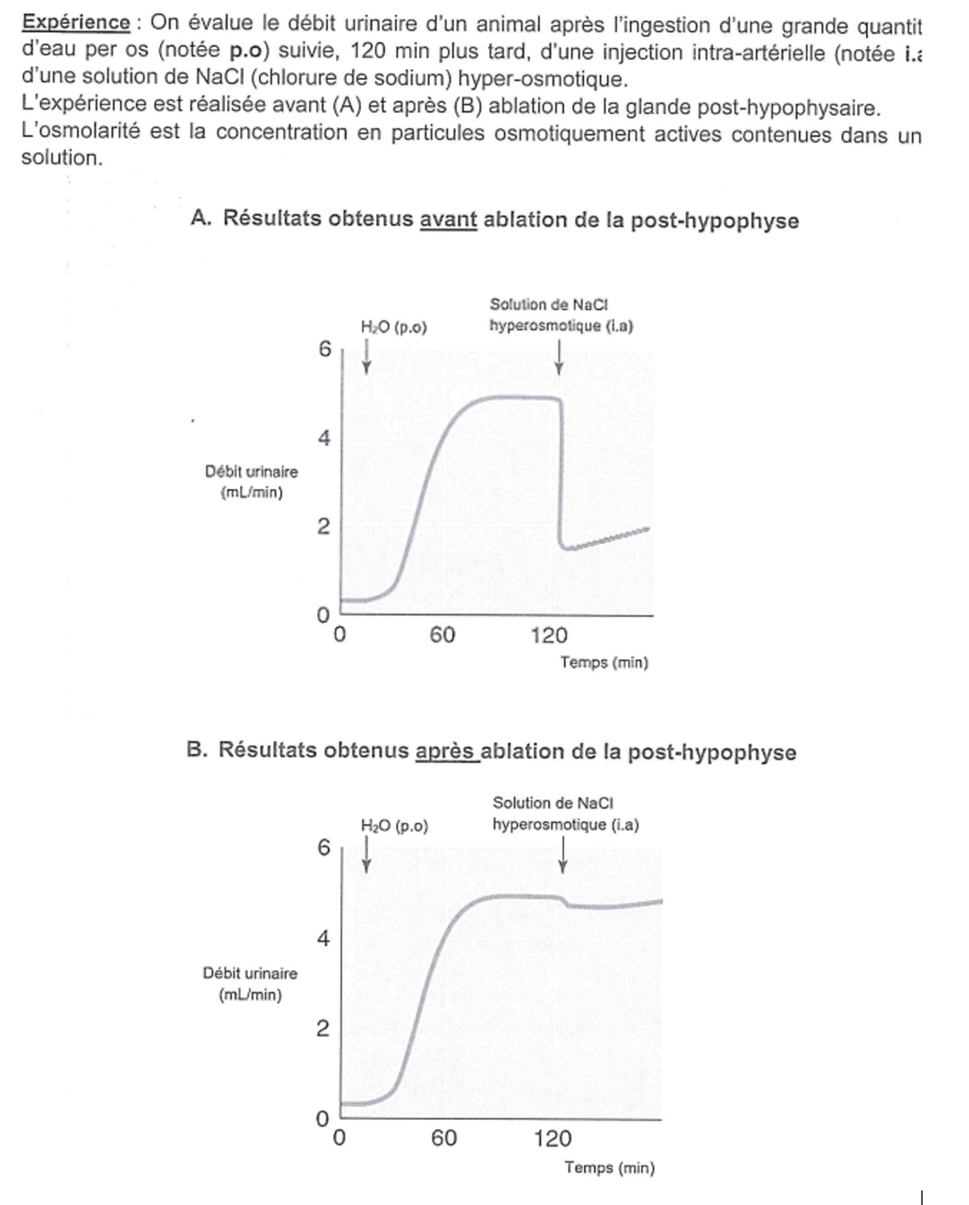

**Annexe 6 : Effet de la consommation de boissons salées de réhydratation sur la rétention d’eau par l’organisme**

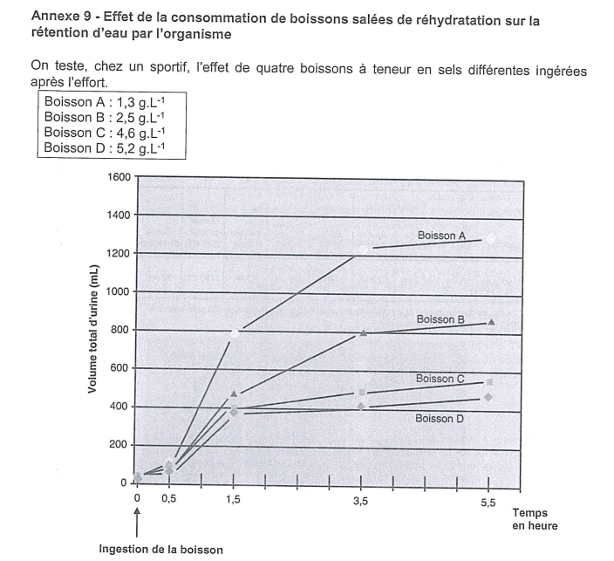

**Annexe 7 : Composition d’une boisson de l’effort**

